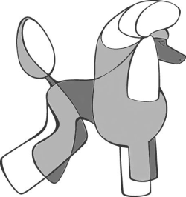
Slovenský klub chovateľov pudlov
Žiadosť o vyhotovenie pripúšťacieho povolenia.

Meno žiadateľa:

Adresa:

Telefón:

Meno a chov. stanica suky:

Dátum narodenia: | Číslo zápisu:
Dátum a miesto bonitácie:
Predpokladaný termín krytia:
Názov chovateľskej stanice pre zápis šteniec:
Dátum predchádzajúceho vrhu:
Meno psa – navrhovaného majiteľom suky:

Meno a adresa majiteľa psa:

Dátum narodenia: | Číslo zápisu:
Doporučenie iných plemenných psov poradcom chovu: ○ áno ○ nie

Vyplnenú žiadosť pošlite aspoň 6 týždňov pred krytím príslušnému poradcovi chovu na adresu:
Veľkí a strední - Gizela Račkajová, Račianska 87, 831 02 Bratislava, tel.:0904/638 544, 02/4425 3647
Trpasličí a toy - Edita Králová, Športová 18, 900 24 Veľký Biel, tel.: 0905/593 075
Poplatok za vystavenie pripúšťacieho povolenia je 10 €. Potvrdenie o úhrade priložte k uvedenej žiadosti.
Platnosť pripúšťacieho povolenia je 6 mesiacov od vyhotovenia.

V .............................................. dňa ......................... ............................................
podpis majiteľa suky

Pripúšťacie povolenie vystavené a odoslané dňa .............................................................................................

